

**FINAL PROJECT REPORT**

**SD/SMP/SMA SUKMA BANGSA BIREUEN**

**SEMESTER GANJIL /TP. 2020-2021**

|  |  |  |
| --- | --- | --- |
| **Judul proyek** | **:** | **Membuat video pembelajaran tentang proses pelaksanaan qurban dalam Bahasa Inggris** |
| **Kelas** | **:** | **IX** |
| **Mapel kolaborasi** | **:** | **PAI, English dan TIK** |
| **Guru yang terlibat** | **:** | **Basyiran, Nizar, Dwi Wulandary** |
| **Waktu Pelaksanaan** | **:** | **1 Bulan** |

1. **Pengantar/*Introduction***

Projek ini dilaksanakan bertujuan agar siswa mengetahui maksud dari ibadah qurban, urutan pelaksanaannya, dan mengidentifikasi urutan kegiatan ibadah qurban tersebut. Pembuatan video dengan memperhatikan pengambilan *angle* atau sudut gambar bertujuan untuk video yang dihasilkan menarik. Selain itu, siswa dapat terbiasa dan lancar dalam berbahasa Inggris melalui penugasan *class project* tentang proses pelaksanaan qurban dalam bentuk video.

1. **Pelaksanaan Project**

Langkah-langkah yang dilakukan terkait proyek ini adalah guru menyampaikan judul proyek, tujuan proyek, langkah-langkah kerja proyek, dan hasil akhir dari proyek tersebut. Untuk pelaksanaan dilapangan, siswa melakukan wawancara dalam bahasa Inggris kepada panitia qurban. Padasaat proses qurban berlangsung, juga dilakukan pengambilan video dengan memperhatikan sudut pengambilan gambar serta melakukan editing video agar hasilnya lebih menarik. Namun sebelum siswa terjun langsung ke lokasi pelaksanaan qurban, guru memberikan *handout* terkait materi pokok untuk membantu siswa secara kognitif. Forum diskusi dilakukan melalui e-learning juga *whatsapp* agar memudahkan siswa untuk berkonsultasi terkait proyeknya. Semua siswa ikut berpartisipasi dalam pelaksanaan proyek ini.Proyek ini dikerjakan secara berkelompok dengan durasi waktu selama 1 bulan. Secara keseluruhan, proyek ini berjalan dengan baik dan sesuai yang diharapkan.

1. **Deskripsi Hasil dan Penilaian Akhir**

Hasil akhir dari proyek adalah siswa membuat video tentang proses pelaksanaan qurban dalam Bahasa Inggris yang menggunakan aplikasi editing video. Guru member feedback terhadap video berdasarkan urutan dalam proses pelaksanaan qurban, struktur kebahasaan dalam Bahasa Inggris, pengambilan angle atau sudut gambar pada video dan ketepatan waktu mengumpulkan hasil proyek.

1. **Dokumentasi Bukti Proses Pelaksanaan Project**

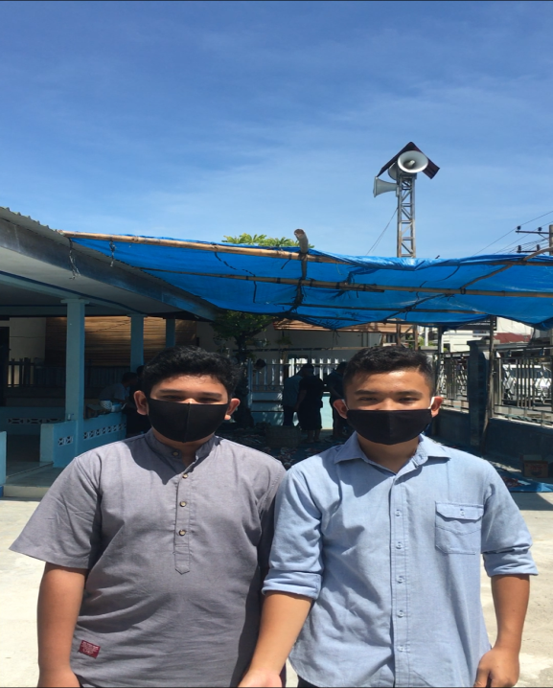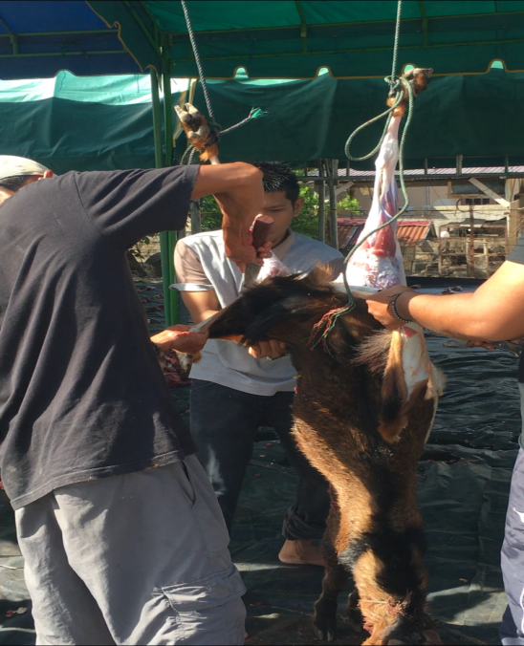

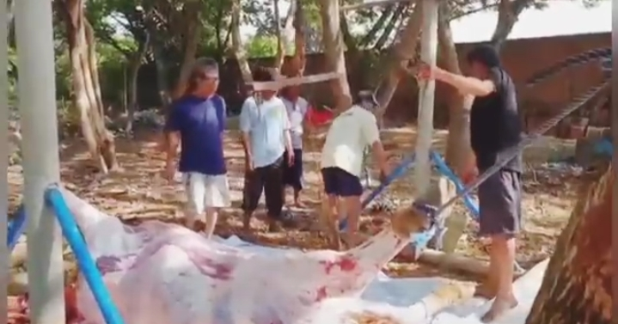

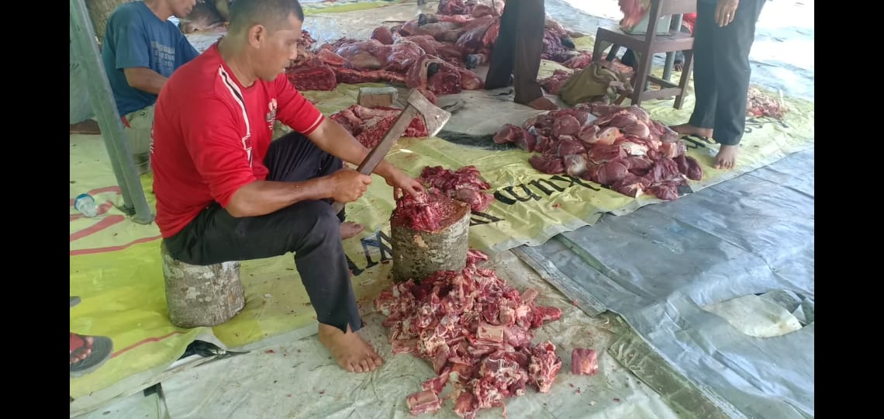

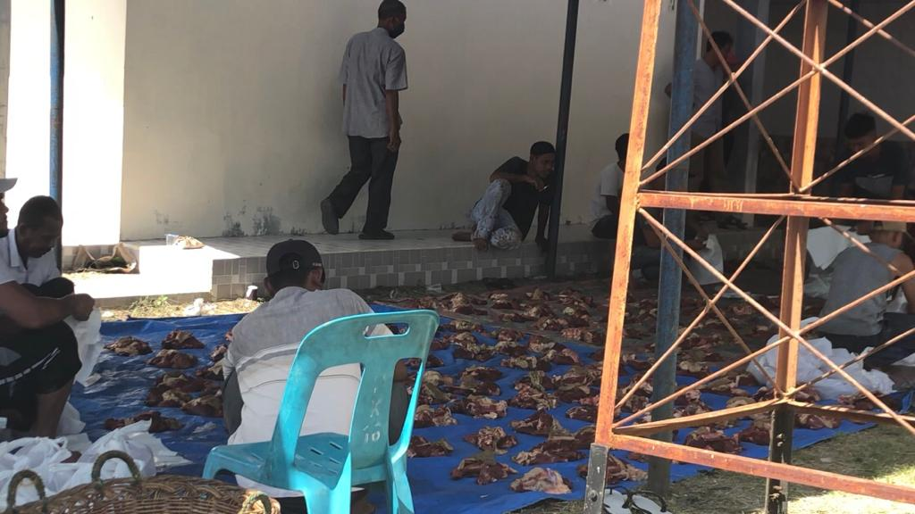

1. **Penutup**

Proyek ini mempunyai kelebihan dan kelemahan. Kelebihannya yaitu siswa yang kurang bisa menggunakan aplikasi editing video menjadi bisa, nilai kerjasama lebih meningkat karena dilaksanakan secara berkelompok, dan siswa belajar mandiri serta bertanggung jawab karena dalam membuat keputusan harus didiskusikan dalam kelompok. Sedangkan, kelemahannya antara lain pengerjaan proses editing yang lumayan susah dan juga dilakukan secara berulang-ulang yang menjadikan proses editing sedikit bosan.

***Lampiran***

**Hasil project**

Berikut adalah link video qurban kelas IX SMP Sukma Bangsa Bireuen:

|  |  |  |  |
| --- | --- | --- | --- |
| **No** | **Nama Siswa** | **Kelas** | **Link video class project** |
| K1 | Victor Ong | IX Hamka | <https://drive.google.com/file/d/1pnSAhkKj4jWqtSoaJpwVDNp2BLlCT1h9/view?usp=drivesdk> |
| Aisha Syakirah |
| M. Dazkki |
| Najwa Farhatun Naura |
| K2 | Nayla Hafiza | IX Hamka | <https://drive.google.com/file/d/1Y0XmLCckqahu8J_QQurACRnBi_V-E_iz/view?usp=drivesdk> |
| Katarina dara sirvi |
| Nazilla khairisa |
| Haidal al-Qasimi |
| K3 | M. Raseuki | IX Hamka | <https://drive.google.com/file/d/1hnLIucU7tlERicg5WrmJGC2EtZbzXSrc/view?usp=drivesdk> |
| Zita Nadhira |
| Ghea Ghaitsa |
| M. Farhan Musa |
| K4 | Syafa Maulidina | IX Hamka | <https://drive.google.com/file/d/1I5EaHdjxPtVgAJgLx_dkdda0O9aSBwHx/view?usp=sharing> |
| Ibnu Sina |
| Arfi Aura Aqila |
| Singgi Ulfa Mustira |
| K5 | Vinca Christy | IX Hamka | <https://drive.google.com/file/d/1B2lr9K2qXcHfK3AorbCTmLZBqBTwaHW0/view?usp=drivesdk> |
| Muhammad Asyraf |
| Shufia Zuhra |
| Mungli Rasya Al Katiry |
| K1 | Dara Zaskia | IX Adam Osborne | <https://drive.google.com/file/d/1jNQcTnLC71kZZzlScHdRG00n4eNLwEKv/view?usp=drivesdk> |
| Adel Sausan Al Bira |
| Ahmad Al Muzaki |
| Muhammad Zidan |
| K2 | Clara Otto Wongsdinata | IX Adam Osborne | <https://drive.google.com/file/d/1lM888H0qD2D_EBW0fnmPABOWaxUabPC7/view?usp=drivesdk> |
| Aninda Belta Syakira |
| Najwa Zamhahira |
| M. Reza Alghifari |
| K3 | Taufiq Atmaja | IX Adam Osborne | <https://drive.google.com/file/d/1-2PaeVmS6BRS1Zlr22kPPgSAc5MuDzic/view> |
| Royyan Aulia Nanda |
| Fatiaturrahmani |
| Silvia Maghfirah |
| K4 | Khairal Abdi | IX Adam Osborne | <https://drive.google.com/file/d/11H5y7TIGkjwq4fwYjCL7Tm369KNjqaMC/view?usp=drivesdk> |
| Ammar Fatin |
| Nasywa Khansa |
| K5 | Raisha Ayumi | IX Adam Osborne | <https://drive.google.com/file/d/17TL0gdGOka761llrD6-oSSNO72eRAhdL/view?usp=drivesdk> |
| Fariq Auva Almuhtaram |
| Farah Dina |
| Zaratu Farsia Humaira |